«ВАЛЕНСИЯ»

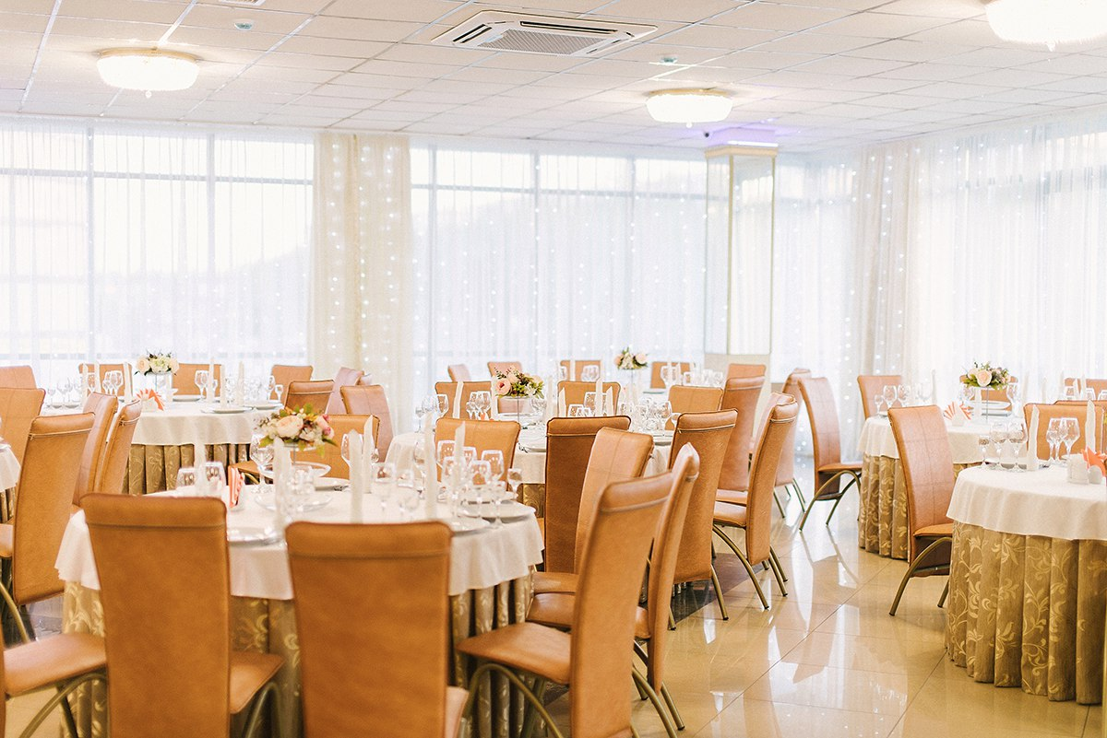

План рассадки «Валенсия»
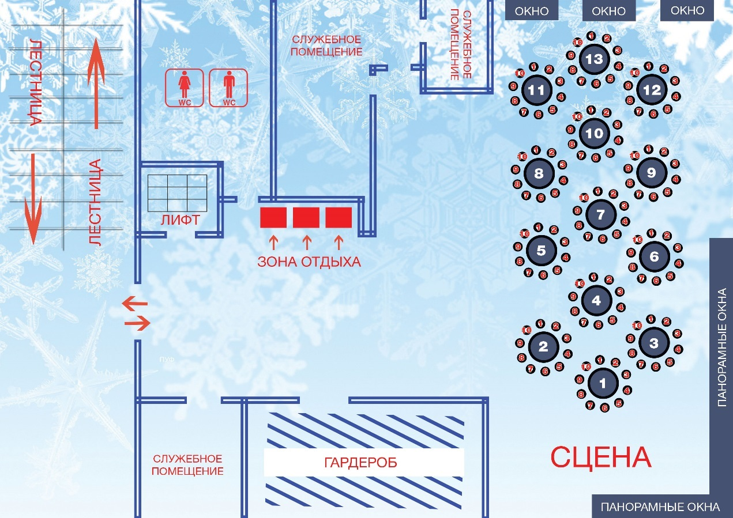
МЕНЮ
Блюда в стол:
- Овощное ассорти (свежие помидоры, огурцы, перец болгарский, лук красный, редис, листья салата, зелень) – 800г
- Мясное ассорти (говядина копченая, с/к казылык, трио колбаса, индейка, салат, зелень, оливки) – 580г
- Рыбное ассорти (семга с/с, масляная х/к, тигровые креветки, лимон, зелень, салат, оливки) – 560г
- Сырная тарелка (гауда, масдам, дор блю, эменталлер, виноград, грецкие орехи) – 250г
- Сельдь по-домашнему (сельд с/с, картофель отварной, лук красный, лимон, зелень) – 350г
- Баклажаны с сырно-чесночной начинкой – 210г
- Нежная рыба в сырном кляре – 250г
- Куриные шашлычки на шпажках – 1000г
- Салат «оливье» - 450г
- Чай черный – 1600мл
- Хлеб (ржаной, пшеничный)
- Фруктовая ваза (ананас, груши, яблоки, мандарины, бананы, киви, виноград красный, виноград зеленый) – 1500г
- Сок «добрый» в ассортименте – 10л
- Минеральная вода – 5л
- Шампанское – 3л
- Детское шампанское – 1л
Блюда порционные на взрослого:
- Салат «цезарь с курицей» (куриное филе копченое, листья салата, сыр пармезан, гренки, соус цезарь) – 200г
- Бульон с эчпочмаком (треугольник) – 200г
НА ВЫБОР:
- Филе цыпленка с грибами под сырной шапочкой (куриная грудка, лук, шампиньоны, сыр) с рисом и овощами – 300/150г
- или
- Филе горбуши запеченная в фольге с рисом и овощами – 250/150г
Блюда порционные на ребенка:
- Салат «экзотика» (консервированный ананас, копченая курица, соус карри) – 100г
- Куриные шашлычки на шпажках – 55г
- Суп-лапша домашняя с курицей – 250г
- Филе куриной грудки с грибами и сыром с картофелем фри и кетчупом хайнц – 100/100/50г
- Чак-чак – 50г

